ООО «МК-Травел»
Г.Казань, ул. Тази Гиззата, дом 1б, офис 206

2530291; 8(843)526-05-35; 8(843)526-05-36
www.mktravelkazan.ru; E-mail: mk-travel2006@mail.ru

ВСТРЕЧА С ПЕТЕРБУРГОМ (классика)
Тур для школьных групп на майские 2024 г.(апрель-май)
3 дня / 2 ночи
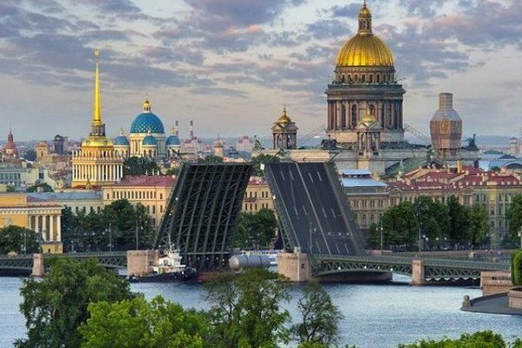

ПРОГРАММА ТУРА:

1 день | Прибытие в Санкт-Петербург. Встреча с гидом на вокзале.  Автобусная обзорная экскурсия по городу с посещением Казанского собора. VR очки во время обзорной экскурсии. Школьников ждёт обзорная экскурсия по городу с дополненной виртуальной реальностью: возможность заглянуть за пределы привычного мира и увидеть то, что скрыто от взгляда обывателя. Интерьеры зданий и их облик 100-200 лет назад. Высокоточная графика нового поколения и панорамы, охватывающие все 360°, обеспечивают эффект полного погружения.  Экскурсия в Петропавловскую крепость с посещением Собора и казематов Трубецкого бастиона – экскурсия знакомит с историей строительства крепости и рассказывает о значении крепости для возникновения и первоначального строительства Петербурга.  Обед в кафе.  Экскурсия в музей Фаберже.  Трансфер в гостиницу. Размещение. Свободное время.  Ужин в кафе.
2 день | Завтрак в гостинице.  Автобусная загородная экскурсия на выбор:  1) в Царское Село с посещением Екатерининского дворца и прогулкой по Екатерининскому парку.  За доп. плату: посещение исторического театр-макета Петровская Акватория– 500 руб/взр, 300 руб/шк  За доп. плату: Экскурсия в Храм Спас-на-Крови – взр 500 / шк 300 руб  2) Автобусная экскурсия «По старой Петергофской дороге» с посещением Нижнего парка Петергофа. Петергофская дорога – уникальный комплекс, почти ровесник Петербурга, объединяющий императорские резиденции и частные усадьбы, сады и парки, расположившиеся на берегу Финского залива. Одна из них – летняя императорская резиденция – Петергоф.  Экскурсия по Нижнему парку со знаменитыми фонтанами. Здесь вы увидите знаменитые каскады и парные фонтаны, полюбуетесь раскрывающейся перед вами панорамой Финского залива, прогуляетесь по тенистым аллеям, станете жертвой фонтанов-шутих и наверняка подружитесь с местными жителями – белками.  Обед в кафе.  Дополнительно: посещение Большого Петергофского дворца и одного из малый дворцов – шк 800 руб), взр 1400 руб)  Дополнительно: обзорная экскурсия по Кронштадту и Острову Фортов (25/35/45 чел – 580/420/350), если после Петергофа.  Посещение Гранд-Макет Россия.  Возвращение в отель. Свободное время.  Ужин в кафе.
3 день | Завтрак в гостинице. Освобождение номеров до 12:00  Автобусная экскурсия «Город, знакомый до слёз...». Этот город знают все – по урокам истории и географии, по фотографиям и кинофильмам, по рассказам родных и близких. Он возникает на картинах художников и страницах любимых книг. Здесь открываются просторы Невы и Дворцовой площади, прорезает небо Адмиралтейская «игла», шумят деревья Александровского сада, сделаешь шаг – перед тобой на площади Сената – Медный всадник.  Экскурсия в Исаакиевский собор  За доп. плату: Колоннада Исаакиевского собора – 350 руб с человека  Обед в кафе.  Окончание программы на вокзале. Отъезд домой.

Стоимость на 1 школьника в руб.:
 | 10+1 | 15+1 | 20+2 | 30+3
Катарина 4*- 2-х местные номера смарт | 34970 | 33220 | 33800 | 31000
Москва 4*/Достоевский 4* / | 37560 | 33130 | 33700 | 30970
Санкт-Петербург 4* форт- 2-х местные номера стандарт | 38500 | 34030 | 34700 | 31820
Изззи комфорт 3* - 2х местные стандарт | 39850 | 35290 | 35980 | 33180
Доплата за взрослых (не руководителей) при группе: 5880 руб.(+ к стоимости на школьника)
Скидка за билеты в Екатерининский дворец детям до 14 лет 900 рублей!

Доплата за полный пансион (ужин): от 750 руб. в день в кафе города (оплачиваются все, включая руководителей).

В стоимость НЕ включено: 1-м размещение!

Данная программа не является подтверждением бронирования.

Перед бронированием необходимо уточнять наличие мест в гостинице.
Все взрослые в группах должны будут оплачивать курортный сбор с 1 апреля 2024г., если едут на 3 дня/2 ночи - 200 рублей
В стоимость тура входит: ж/д проезд Казань-Санкт-Петербург-Казань (плацкарта), проживание, питание (2 завтрака, 3 обеда, 2 ужина), экскурсионное обслуживание по программе, включая входные билеты в музеи, сопровождение гида (3 дня), транспортное обслуживание (3 дня).

Порядок проведения экскурсий может быть изменен при сохранении объема экскурсионной программы.

